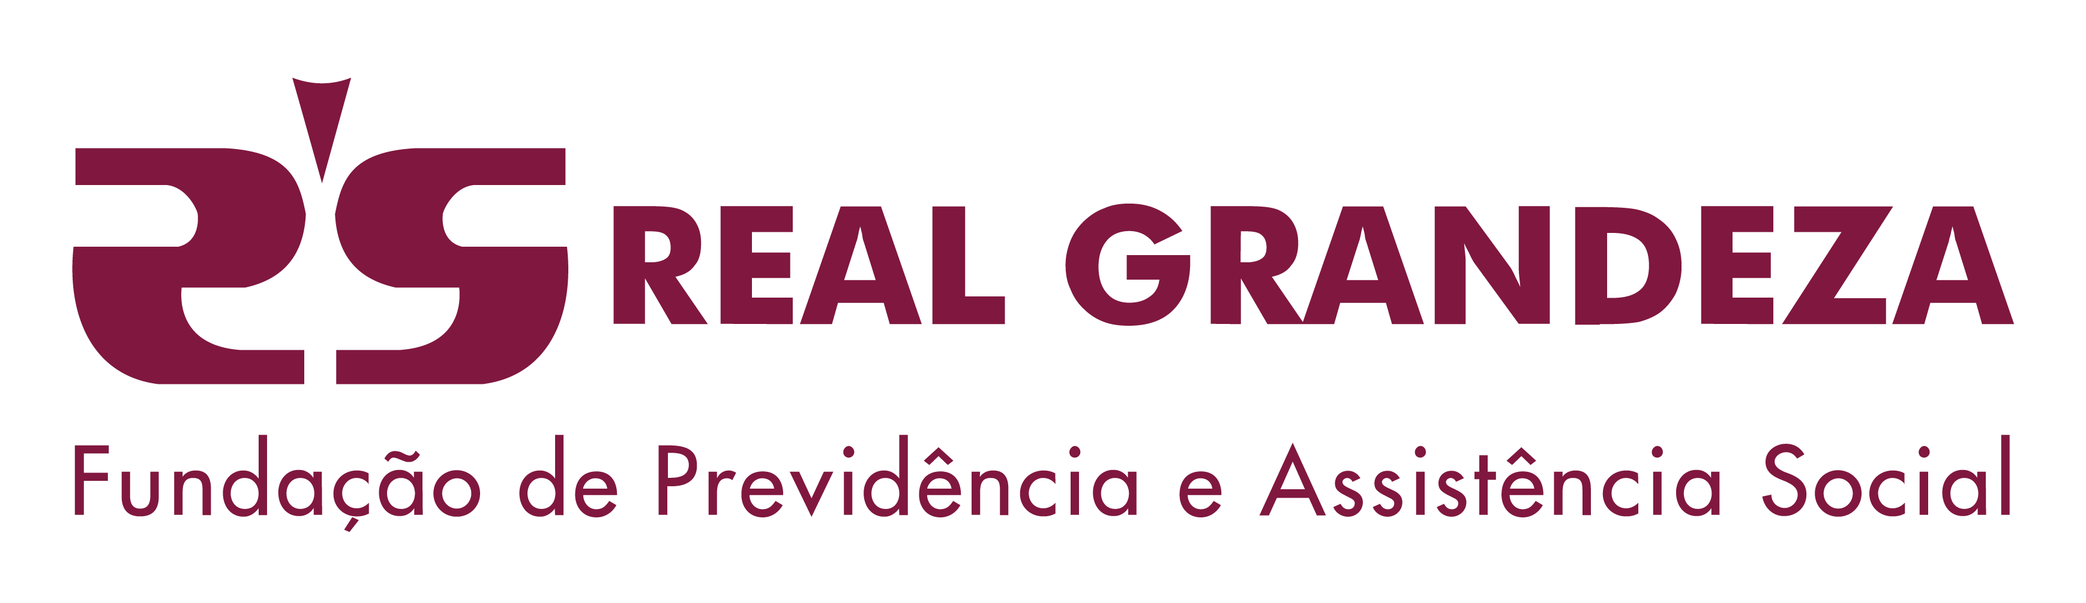 | Atualização de Beneficiários  Plano Futurus  CNPB: 2023.0004-83

Nome do(a) Participante | Condição  ☐ Ativo(a)  ☐Assistido(a)

Empresa  ☐ ELETROBRAS FURNAS ☐ REAL GRANDEZA | Matrícula | Órgão | Telefone ou ramal  ( )

BENEFICIÁRIOS
De acordo com o item 3.11 do Regulamento do Plano Futurus, relaciono e qualifico abaixo os beneficiários que farão jus ao Benefício por Morte deste Plano.
Nome | Relação de Dependência | Sexo | Data de Nascimento | Inválido  (S/N) | Estado Civil

BENEFICIÁRIOS INDICADOS
Não havendo dependentes inscritos, o Participante poderá designar qualquer pessoa física para fins de percepção do Benefício por Morte, de acordo com o item 3.12 do Regulamento do Plano.
Nome | Relação de Dependência | Sexo | Data de Nascimento | Inválido  (S/N) | Estado Civil
OBS: O(s) beneficiário(s) indicado deverá preencher o formulário “Declaração de Dados Cadastrais”, em anexo. Ciente de que o presente Termo se tornará ineficaz na hipótese de nele constar qualquer declaração inverídica.

PARTICIPANTE
Local e Data | Assinatura

RESERVADO PARA REAL GRANDEZA
Decisão sobre o pedido  ☐ Deferido  ☐ Indeferido - Motivo | Data | Assinatura / FRG
FRG 304

Pedido de Inscrição
Plano Futurus
CNPB: 2023.0004-83

ITENS REGULAMENTARES
3.11 - Poderá ser inscrito como Beneficiário do Participante o seu dependente econômico, sendo considerada a dependência, de forma presumida, para:
a) cônjuge ou companheiro;
b) ex-cônjuge ou ex-companheiro, desde que perceba pensão alimentícia determinada em juízo;
c) filhos e enteados, desde que menores de 21 (vinte e um) anos; e
d) filhos e enteados maiores de 21 (vinte e um) anos, desde que inválidos ou incapazes.
3.12 - Não havendo dependentes inscritos, o Participante poderá designar qualquer pessoa física para fins de percepção do Benefício por Morte.
INFORMAÇÕES COMPLEMENTARES
A REAL GRANDEZA utilizará os dados pessoais do Aderente solicitados nesta ocasião, sob medidas de segurança adequadas e apenas para finalidades legítimas vinculadas à execução deste contrato de previdência social e ao cumprimento de obrigações legais e/ou regulatórias que lhe sejam relacionadas, conforme descrito na Política de Proteção de Dados Pessoais da REAL GRANDEZA e no Termo de Privacidade, disponíveis em www.frg.com.br.
A qualquer momento, em caso de dúvida a respeito do tratamento de seus dados pessoais pela REAL GRANDEZA ou para exercício dos direitos previstos no art. 18, da Lei Federal nº 13.709/18 (Lei Geral de Proteção de Dados – LGPD), o Aderente poderá entrar em contato com o Encarregado da REAL GRANDEZA pelos canais descritos na Política de Proteção de Dados da REAL GRANDEZA.
Exclusivamente para a execução deste Contrato e para o cumprimento de obrigações legais e/ou regulatórias que lhe sejam relacionadas, a REAL GRANDEZA poderá transmitir os dados pessoais do Aderente a terceiros, conforme detalhado no Termo de Privacidade.
O Aderente declara e garante que terceiros beneficiários que lhe sejam vinculados e/ou dependentes autorizaram previamente o compartilhamento de seus dados com a REAL GRANDEZA para a execução deste Contrato e para o cumprimento de obrigações legais e/ou regulatórias que lhe sejam relacionadas.
Conforme detalhado no Termo de Privacidade, em alguns casos, a REAL GRANDEZA poderá depender do consentimento do Aderente para realizar tratamentos específicos de dados pessoais. Sempre que o consentimento for exigido pelas normas de proteção de dados aplicáveis, a REAL GRANDEZA lhe informará previamente sobre tal tratamento e lhe solicitará o consentimento.
A REAL GRANDEZA se reserva o direito de armazenar os dados pessoais do Aderente na forma da Tabela de Temporalidade da REAL GRANDEZA, disponível em www.frg.com.br, sem prejuízo das hipóteses de retenção previstas nas normas aplicáveis, após as quais eliminará tais dados pessoais definitivamente.

